ПЕРЕХОДНЫЕ ВЕРОЯТНОСТИ И УРАВНЕНИЕ ДИФУЗИИ
Николаенко Ю.И., Моисеенко С.В., 4moiseenko@ukr.net
Херсонский национальный технический университет
При решении задач математической физики эффективным является применение метода Монте-Карло. В работах [2,3] показано, что при численном решении краевых задач для уравнений Лапласа и Пуассона априорные переходные вероятности можно найти с помощью итерационной процедуры. Продемонстрируем, как можно получить однопараметрическое семейство таких процедур в результате решения уравнения диффузии с особыми начальными и граничными условиями. Рассмотрим уравнение диффузии, описывающее динамику распределения концентрации частиц на плоской поверхности в зависимости от времени, с коэффициентом самодиффузии равным 1:
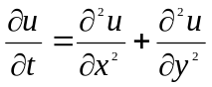. | (1)
Сформулируем начальные и граничные условия: концентрация частиц в начальный момент времени (t = 0) в квадратике со стороной h и центром в точке (х₀, у₀) равна 1, вне квадрата концентрация равна 0 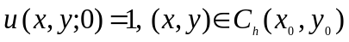; на границе области Г происходит налипание частиц 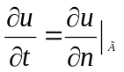.
Для численного решения уравнения (1) используем шеститочечную явную схему с пространственным шагом h и временным шагом 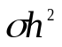:
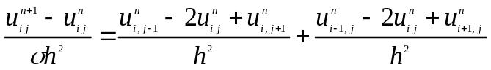. | (2)
Известно, при 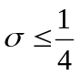 схема является устойчивой, а уравнение (2) с начальными и граничными условиями принимает вид (3):
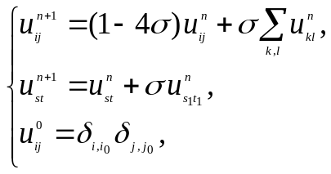 | (3)
где 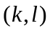 - соседние к 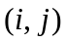 неграничные узлы, 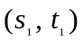 - ближайший неграничный к граничному узлу 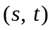, 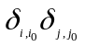 - символы Кронекера.
Значения 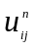 можно интерпретировать как вероятность пребывания случайно блуждающей частицы в узле (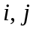) на n шаге, при условии, что частица стартовала из узла (i₀, j₀), вероятность перехода в соседний узел равна 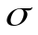, при этом вероятность остаться в узле - 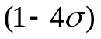. Через достаточно большой промежуток времени концентрации во внутренних узлах области практически станут равными 0, а суммарная концентрация в граничных узлах, с точностью до заданной погрешности, будет равна 1. При этом значения 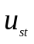 в граничных узлах интерпретируются как вероятности перехода частицы из узла (i₀, j₀) в граничные узлы. При всех значениях 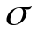 от 0 до 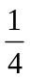 значения априорных переходных вероятностей совпадают, однако при 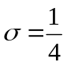 количество итераций наименьшее. Анализ результатов вычислений подтверждает традиционность использования четырехмаршрутной схемы блуждания.

Библиографические ссылки
- Самарский А.А Теория разностных схем./ А.А.Самарский –М.: Наука, 1982. –341 с.
- Николаенко Ю.И. Итерационная процедура вычисления переходных вероятностей случайных блужданий и ее альтернатива./ Николаенко Ю.И., Моисеенко С.В. // Вестник ХНТУ.- Херсон: ХНТУ, 2009. – Вып.2(35).- С.323 – 327.
- Николаенко Ю.И. Расчет априорных вероятностей для решения задачи Дирихле для уравнения Пуассона методом Монте-Карло/./ Николаенко Ю.И., Моисеенко С.В. // Вестник ХНТУ.- Херсон: ХНТУ, 2010. – Вып.3(39).- С.345 – 349.

